**Муниципальное бюджетное дошкольное образовательное учреждение**

# «Детский сад №38»

**Конспект занятия во второй младшей группе**

**на тему: *«Зимушка - зима»***

**Воспитатель: Караваева В.В**

**Дегтярск 2023г**

**Цель:** сформировать у детей первые представления о зиме.

**Задачи:**

* Познакомить детей с признаками зимы
* Дать детям представления о свойствах снега
* Ввести в активный словарь слово *«зима»*
* Активизировать речь детей *(подговаривая слова)*
* Привлекать детей к игровым действиям *(выполнять соответствующие тексту движения)*
* Формировать умение сравнивать предметы по величине *(большая - маленькая)*
* Вызывать готовность участвовать в совместной деятельности
* Развивать эстетическое восприятие
* Закрепить умение рисовать методом примакивания
* Познакомить с новым способом приклеивания *(клей наносится не на деталь, а на фон)*
* Закрепить представления о белом цвете
* Воспитать любовь к природе.

**Способы ОД:** игровая ситуация, подвижная игра, физкультминутка, использование художественного слова.

**Средства ОД:** игрушка персонаж, ларец, снежинки, ватные комочки

Ход НОД

**Воспитатель:** Ой! Все в снежинках, все кружится, все блестит. Кто же так украсил? Я знаю! Это волшебница Зима! Вот и кончилась осень, наступила зима. Ребята, а вы любите **зиму**? А за что? *(ответы детей)*. Зимой можно играть в снежки, кататься на санках, коньках, лыжах. А еще зимой бывает праздник- Новый год. Дед Мороз приносит подарки.

**Воспитатель:** А давайте с вами пойдем в гости к **Зимушке- Зиме**!

**Физкультминутка *«В гостях у Зимушки-Зимы»***

А сегодня у Зимы новоселье, *(Ходьба на месте.)*

С вами мы приглашены на веселье.

Дом построен из сугроба. (*Пальцы рук соединить над головой- сделать «крышу»)*

А какой вышины? (*Руки развести в стороны*-*«удивление»*)

Вот такой вышины. *(Поднять руки как можно выше)*

Белый коврик у порога. *(Наклониться вниз, достать руками носки*

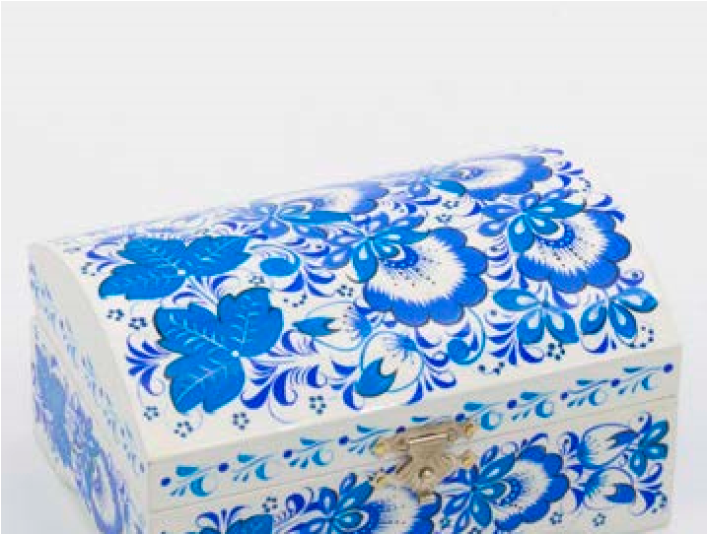 *ног)*

А какой ширины?

Вот такой ширины. *(Развести руки в стороны)*

Погляди- ка, потолки ледяные, *(Руки подняты вверх)*

Высоки-превысоки, кружевные! *(Круговые движения руками перед собой)* Мы по лестнице шагаем. *(Ходьба, высоко поднимая колени)*

Выше ноги, топ-топ.

Двери комнат отворяем,

Справа-хлоп, слева-хлоп. *(поочередно отвести правую/левую руки*

*в сторону)*

Здравствуй, Зима! *(Поклон с отведением правой руки в сторону)* Ты хозяйке поклонись-ка:

-здравствуй, Зима! *(поклон с отведением левой руки в сторону)*

**Воспитатель:** Зимушка-Зима приготовила нам подарок. Ой, да это же волшебный ларец!

Посмотрим, что внутри? (*Открывают ларец, в нем снежинки из бумаги, большие и маленькие)*

*Дети рассматривают снежинки, сравнивают их по размеру, называют каким цветом снежинки, подбрасывают вверх, смотрят как они летят.*

**Воспитатель:** *(читает стихотворение)*

С неба падают снежинки,

Словно белые пушинки,

Покрывая все кругом

Мягким бархатным ковром.

**Игра *«Снежиночки-пушиночки»***

Снежиночки-пушиночки

Устали на лету, *(дети кружатся)*

Кружиться перестали,

Присели отдохнуть. *(приседают)*

**Воспитатель:** ребятки! Вас Зайка в гости пригласил. Пойдем к Зайчику?

**Дети:** да!

**Воспитатель:** Ребята, сейчас зима, на улице холодно. Как мы теперь одеваемся, когда идем гулять? *(Дети отвечают. Беседа с детьми об особенностях зимней одежды)*. После этого воспитатель предлагает детям *«одеться»* и отправиться в гости к Зайке.

**Игра *«Зимняя прогулка»***

Очень холодно зимой, *(дети скрещивают руки на груди и легко похлопывают по плечам)*

Но мы пойдем гулять с тобой. (*«пробегают»* *средним и указательным*

*пальцем по бедрам)*

Я надену шубку, *(проводят ладонями от плеч вниз)*

Я надену шапку, *(двумя руками поглаживают голову)* Я надену шарфик *(поглаживают шею)*

И еще платок.

А потом красивые,

Теплые, пушистые

Крошки-рукавички

На ручки натяну. *(поглаживают по очереди руки, как бы*

*надевая рукавицы)*

И хотя мы маленькие,

У нас есть валенки. *(выставляют на пятку сначала одну ногу,*

*затем другую)*

**Воспитатель:** Ну, вот мы и оделись. Нам надо поторопиться к Зайке, чтобы быстрее добраться давайте превратимся в самолеты и полетим. Ребята, заводите моторчики. Завели? Где же у самолетов крылья? *(дети разводят руки в стороны)*.

Вот такие самолеты! Полетели!

**Воспитатель:** вот мы и прилетели к Зайке. *(берет в руки куклу Зайку)*

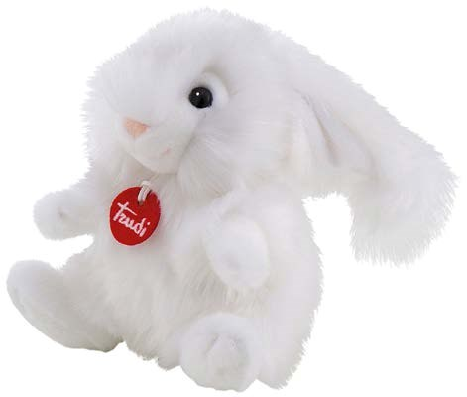

**Воспитатель:** здравствуй, Зайка!

**Зайка:** здравствуйте ребята.

**Воспитатель:** Зайка от чего ты такой грустный?

**Зайка:** да как же мне не грустить? У меня есть подружки-обезьянки, они живут в Африке. И снега никогда не видели. Они думают, что он красный или зеленый, горячий, как печка, жесткий, как камень, а он, ребята какой?

**Дети:** он мягкий, холодный, пушистый, белый.

**Зайчик:** как же мне хочется показать своим подружкам-обезьянкам снег и рассказать о нем. Они так мечтают его увидеть.

**Воспитатель:** Зайка, а наши детки расскажут тебе стихотворения о зиме *(дети рассказывают стихотворения)*. Давайте мы с вами подарим обезьянкам картину *«Выпал белый снежок»*,*(дети-да)*.

Совместная деятельность воспитателей и детей.

Воспитатель показывает детям комочки ваты и предлагает всем вместе сделать большую пушистую тучу. Дети разрывают вату на кусочки, воспитатель быстро наносит клей на участки тучи и просит детей накладывать кусочки ваты, тем самым знакомит с новым способом приклеивания *(когда клей наносится не на деталь, а на фон)*. Любуются пушистой тучкой. После дети берут кисточки и рисуют снег приемом *«примакивания»*. Работа окончена. Зайка радуется, хвалит детей и обещает отправить картину в Африку обезьянкам.

**Воспитатель:** пора нам домой. Заводите моторчики, полетели! Ребятки, **Зимушка**-Зима приготовила для вас подарочек.

Посмотрите, там оказывается еще один волшебный ларец! (**открывают ларец**, в нем угощения. Угощаются сами, угощают гостей).

# Литература

1. Казакова Т.Г. «Развивайте у дошкольников творчество» Москва «Просвещение» 2005 г.
2. Карпухина Н.А. Конспекты занятий в младшей группе детского сада. Практическое пособие для воспитателей и методистов ДОУ.
3. Картушина М.Ю. Забавы для малышей: Театрализованные развлечения для детей 2-3 лет. – Москва: ТЦ Сфера, 2009 г.